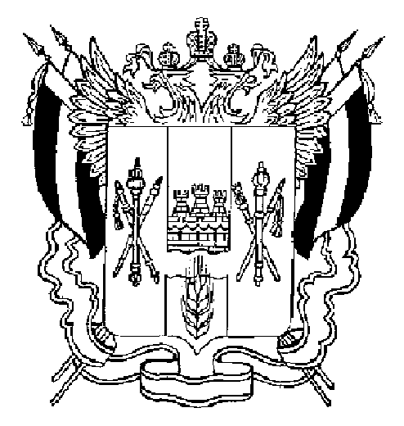

СОБРАНИЕ ДЕПУТАТОВ МАТВЕЕВО-КУРГАНСКОГО РАЙОНА

Ростовской области

Р Е Ш Е Н И Е

27 апреля 2011 г. | № 86 | п. Матвеев Курган

Об утверждении заключения о результатах публичных слушаний по решению Собрания депутатов Матвеево-Курганского района от 08.04.2011 № 81 «О проекте решения Собрания депутатов Матвеево-Курганского района «Об утверждении отчета об исполнении бюджета Матвеево-Курганского района за 2010 год» и назначении публичных слушаний»

В соответствии со статьей 14 Устава муниципального образования «Матвеево-Курганский район», решением Собрания депутатов Матвеево-Курганского района от 08.04.2011 № 81 «О проекте решения Собрания депутатов Матвеево-Курганского района «Об утверждении отчета об исполнении бюджета Матвеево-Курганского района за 2010 год» и назначении публичных слушаний», Собрание депутатов Матвеево-Курганского района
РЕШИЛО:
1. Утвердить заключение о результатах публичных слушаний по решению Собрания депутатов Матвеево-Курганского района «О проекте решения Собрания депутатов Матвеево-Курганского района «Об утверждении отчета об исполнении бюджета Матвеево-Курганского района за 2010 год» и назначении публичных слушаний».
2. Управляющему делами Администрации района Мельниченко Н.Б. направить настоящее решение и заключение по результатам публичных слушаний для опубликования в газете «Родник».
3. Контроль за исполнением данного решения возложить на Попивненко Н.В. - председателя постоянной комиссии по вопросам экономики, бюджета, финансов и муниципальной собственности.

Председатель Собрания депутатов района М.П. Папа

Приложение

к решению

Собрания депутатов

Матвеево-Курганского района

от 27.04.2011 № 86

Заключение о результатах публичных слушаний,
состоявшихся 26 апреля 2011 года

Инициаторы: Собрание депутатов Матвеево-Курганского района.

Публичные слушания назначены: решением Собрания депутатов Матвеево-Курганского района от 08.04.2011 № 81 «О проекте решения Собрания депутатов Матвеево-Курганского района «Об утверждении отчета об исполнении бюджета Матвеево-Курганского района за 2010 год» и назначении публичных слушаний»

Сведения об опубликовании или обнародовании информации о публичных слушаниях: решение Собрания депутатов от 08.04.2011 № 81 опубликовано в информационном бюллетене - приложении к газете «Родник» от 09.04.2011 № 14.

Дата, время и место проведения публичных слушаний: публичные слушания проведены 26 апреля 2011 года в 16.00 в зале заседаний Администрации Матвеево-Курганского района.

Уполномоченный орган по проведению публичных слушаний: финансовый отдел Администрации Матвеево-Курганского района.

Председатель уполномоченного органа – Петров А.А. – заведующий финансовым отделом Администрации района.

Повестка публичных слушаний:
Решение Собрания депутатов Матвеево-Курганского района «О проекте решения Собрания депутатов Матвеево-Курганского района «Об утверждении отчета об исполнении бюджета Матвеево-Курганского района за 2010 год» и назначении публичных слушаний»

Предложения и рекомендации участников слушаний: предложений и рекомендаций не поступило.

Предложения уполномоченного органа: Утвердить заключение о результатах публичных слушаний по решению Собрания депутатов района «О проекте решения Собрания депутатов Матвеево-Курганского района «Об утверждении отчета об исполнении бюджета Матвеево-Курганского района за 2010 год» и назначении публичных слушаний»

